Dariusz Wiśniewski 14.05.2020
Grupa VII

Kukiełki warzywno- -owocowe.

Pomoce : wykałaczki , warzywa , owoce , ozdoby według własnych pomysłów.

- Na początek rozwiążemy kilka zagadek. W razie wątpliwości odpowiedzi będą na końcu dokumentu ale w innej kolejności.

To łobuz na „a” jakich mało. Każde dziecko jednak zjeść by go chciało.

…...............................

Gdy ją obieramy, łezki wyciskamy

…................................
Niedaleko od drzewa pada, każdy je z ochotą zjada. Okrąglutkie i rumiane na słoneczku dojrzewane.

…................................

Ładnie pachnie żółta skórka. Chociaż kwaśna jest i tak, pokrojona na plasterki, herbaty poprawia smak.

….............................

Co to za warzywo:
łupina brązowa i w ziemi się chowa.
Gdy mama go obierze,
trafi wnet na nasze talerze.

….................................

Jak rogalik – ale nie z ciasta. Z wierzchu żółty, biały w środku. Na krzewie sobie wyrasta.

…...............................

Pomarańczowa marchew jest. A ona choć okrągła, pomarańczowa jest też.

…...............................

Każdy z was odgadnie łatwo tą zagadkę,
ma bielutki korzeń i zieloną natkę.

….............................

- Pokolorujcie kontury owoców i warzyw.

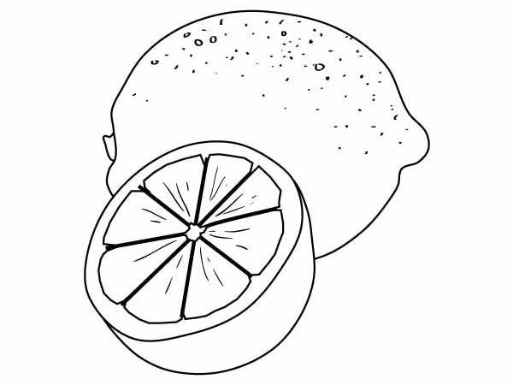

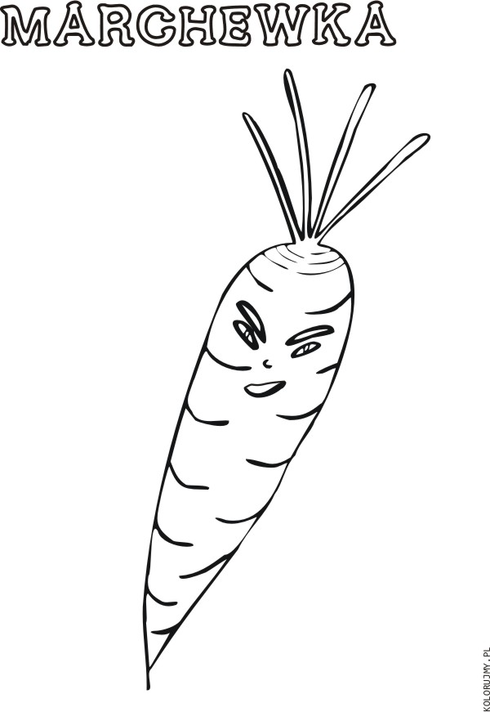

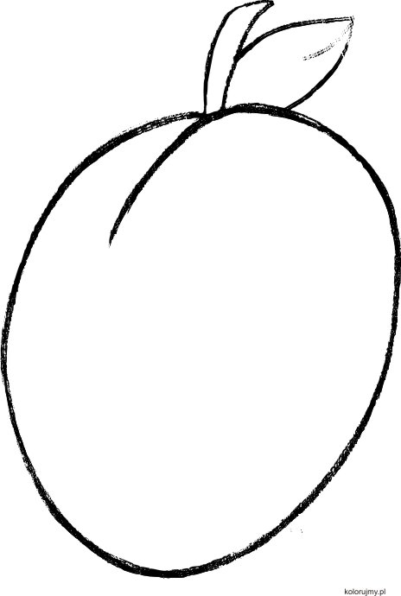

- Pokaże przykłady postaci , każdy wybiera jedną i stara się wykonać ją z owoców i warzyw jakie posiada w domu. Niech wyobraźnia działa.
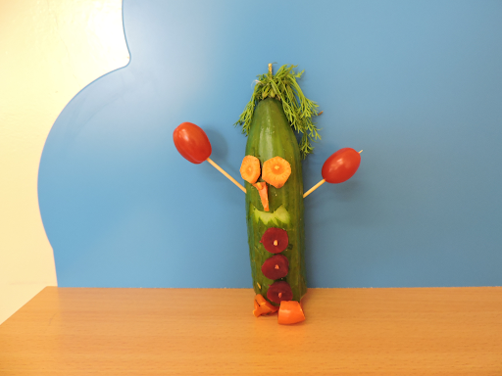
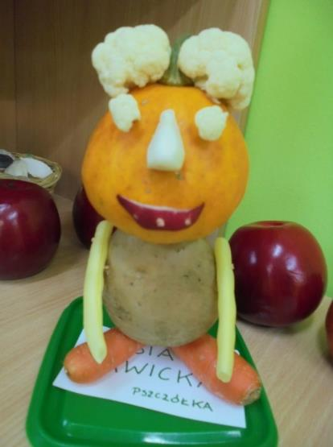
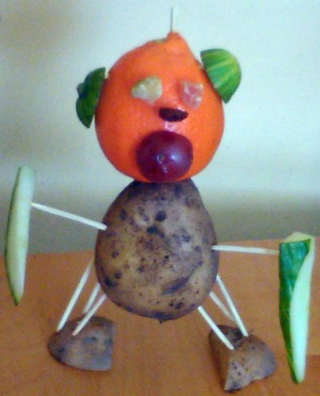
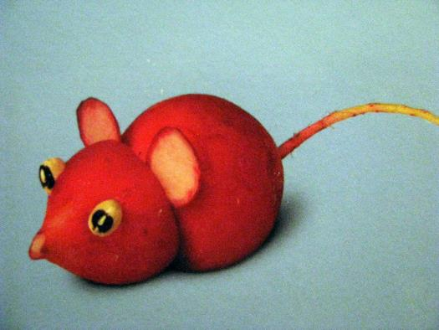

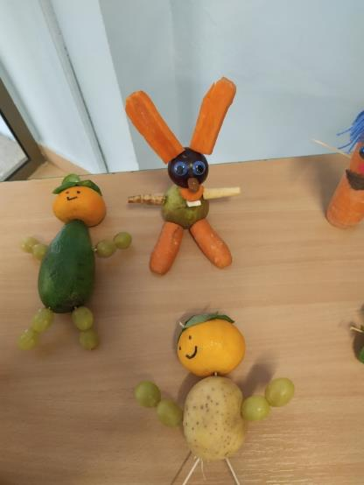

Jabłko , cebula , pomarańcza , cytryna , ananas , ziemniak , banan , pietruszka.

